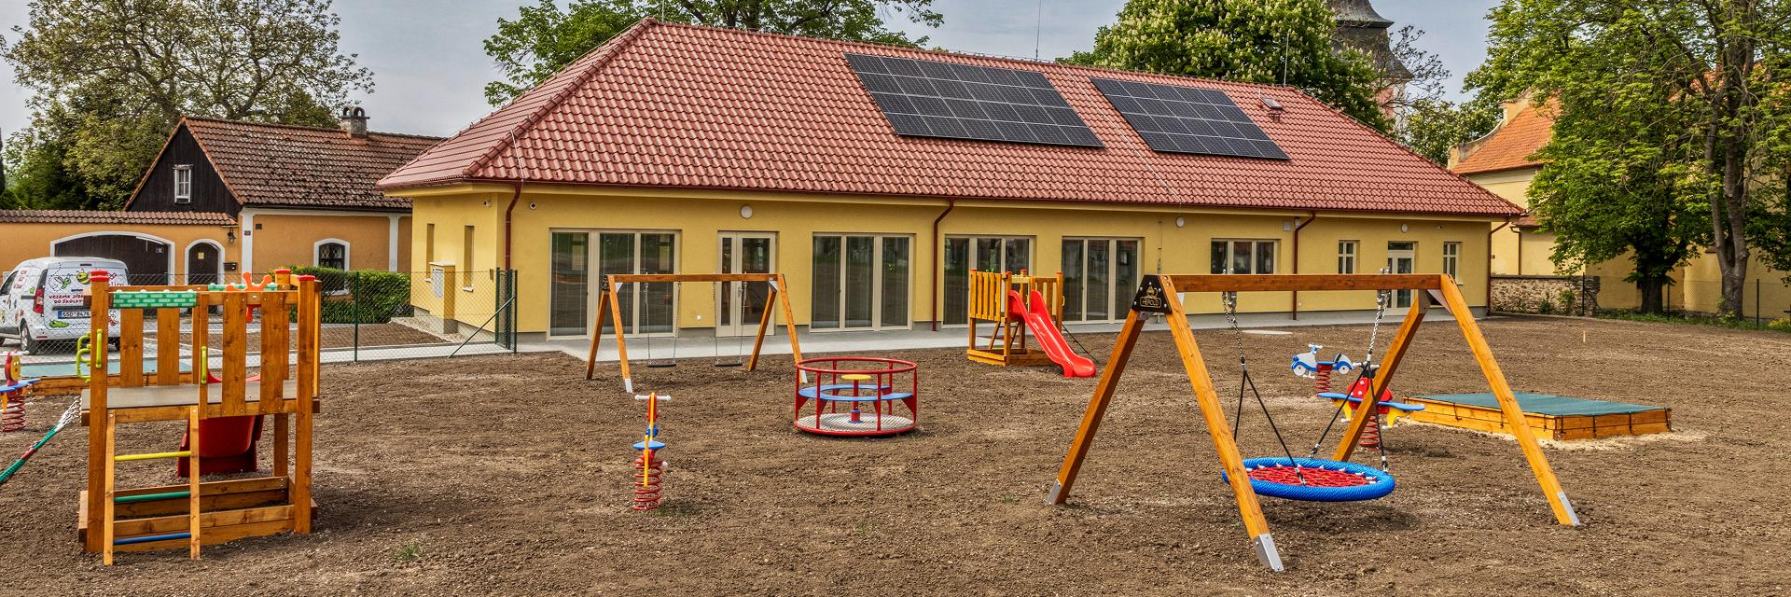
Hledáme nové kolegyně a kolegy
na obsazení následujících pozic:
1) Chůvička
Náplň práce:
- Celodenní péče o svěřené děti, dohled na jejich bezpečí a pohodu
- Organizace hravých, výchovných a rozvojových aktivit
- Pomoc s hygienou, stravováním a odpočinkem
- Spolupráce s ostatními chůvami a hospodářkou provozu
Požadujeme:
- Minimálně kurz chůvy/asistenta pedagoga
- Kladný vztah k dětem, trpělivost a spolehlivost
- Čistý trestní rejstřík
- Praxe s dětmi

2) Hospodářka (úklid a výdej stravy)
Náplň práce:
- Zajištění úklidu prostor v průběhu provozu (herna, hygienické zázemí, jídelna)
- Příprava, výdej a úklid po stravě dětí (svačiny, oběd)
- Dohled nad hygienickými standardy a čistotou kuchyňky
- Drobný nákup a evidence potravin a úklidových prostředků
- Spolupráce s chůvami při zajištění hladkého chodu provozu
Požadujeme:
- Zdravotní průkaz, pečlivost a smysl pro pořádek
- Časovou flexibilitu v rámci provozní doby
- Praxe v obdobné pozici (např. školka, jídelna) výhodou
Nabízíme
- Práci v příjemném novém prostředí
Jak se přihlásit
Svůj strukturovaný životopis zasílejte na e-mail dsvelim@velim.cz
Do předmětu e-mailu uveďte název pozice, o kterou máte zájem.

K životopisu prosíme přiložte:
- Doklad o nejvyšším dosaženém vzdělání (kopie diplomu / vysvědčení / certifikátu)
- U pozice chůvy: doklad o absolvování kurzu chůvy, popř. jiné odborné kvalifikace (pedagogické, zdravotnické, sociální)
- Výpis z rejstříku trestů ne starší 3 měsíců (lze doložit i dodatečně před nástupem)
Po přijetí zaslaného životopisu vše pečlivě projdeme a ozveme se Vám zpět emailem.

Těšíme se na Vaši přihlášku!

